ALCALDE DE PASTO PARTICIPÓ EN EL III FORO INTERNACIONAL DE ENERGÍAS RENOVABLES CON SEDE EN MONTERÍA
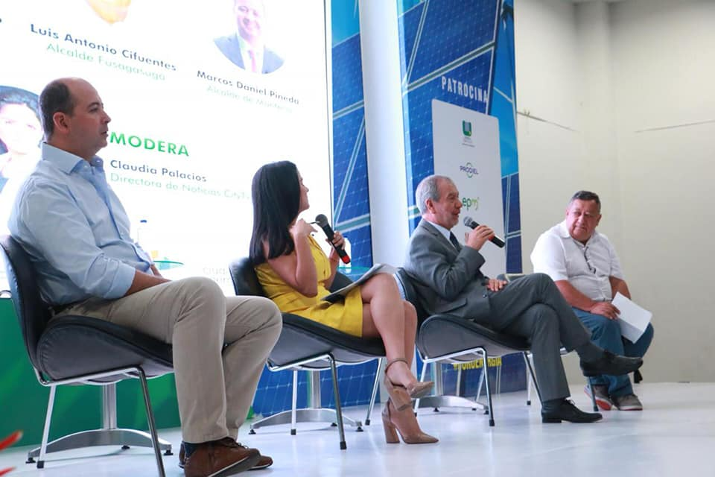
El alcalde de Pasto, Pedro Vicente Obando Ordoñez, participó este jueves 20 de septiembre del III Foro Internacional de Energías Renovables, con sede en la ciudad de Montería, atendiendo la convocatoria de instituciones nacionales y organismos internacionales, comprometidos con el programa de Ciudades Energéticas, en su propósito de avanzar con el proceso de transición del modelo energético, con el liderazgo de los gobiernos locales.
A través del panel de alcaldes, moderado por la periodista Claudia Palacios, el mandatario local disertó con sus homólogos de Montería y Fusagasugá, sobre los principales desafíos y oportunidades para la ciudad, en materia de eficiencia energética, energías renovables y movilidad sostenible, de acuerdo a las metas de gestión establecidas en el Plan de Desarrollo Municipal “Pasto educado constructor de paz”.
Así mismo, compartió los avances del gobierno municipal en el marco del nuevo pacto con la naturaleza, en lo concerniente al proceso de implementación del Sistema Estratégico de Transporte Público, la ejecución de obras estratégicas de infraestructura vial, la defensa y protección del agua y demás recursos naturales, la siembra del millón de árboles para la vida, así como los avances en materia de movilidad y uso de medios alternativos de transporte, con el concurso del gobierno nacional, la ciudadanía y la cooperación internacional.
Somos constructores de paz
COMITÉ MUNICIPAL PARA LA PREVENCIÓN DE LESIONADOS CON PÓLVORA DEFINIÓ ACCIONES PARA NAVIDAD Y FIN DE AÑO
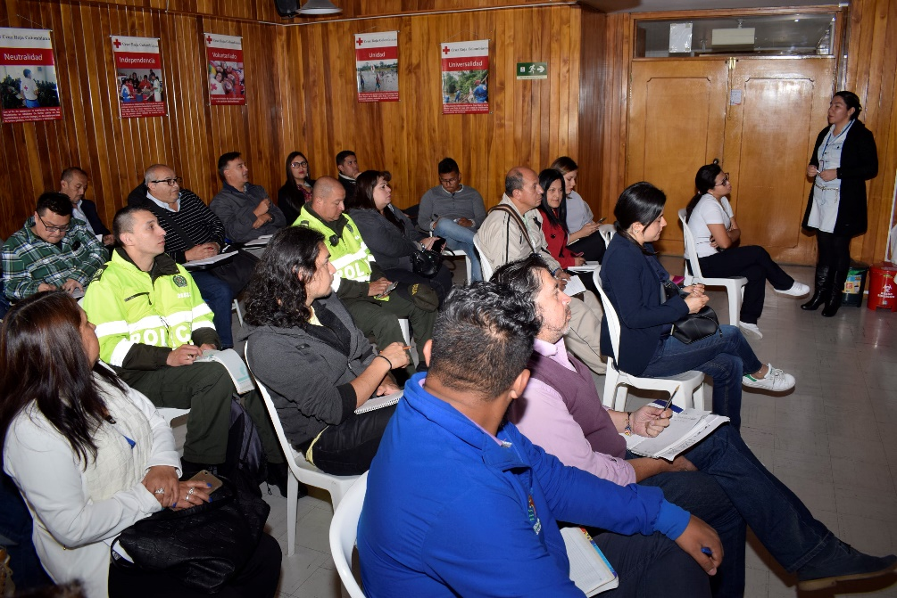
Con la participación de todas las dependencias de la Alcaldía de Pasto y las diferentes instituciones y entidades que lo conforman, se desarrolló este jueves, el Comité Municipal para la Prevención de Lesionados por Uso Inadecuado de Pólvora, en el que se expusieron los planes de acción que se cumplirán en temporada de navidad y fin de año, tanto en la parte preventiva, como en la de control a la comercialización de elementos elaborados con pólvora.
Durante la jornada se evaluó las acciones desarrolladas en lo que va corrido del año y se presentaron nuevas propuestas para la intervención oportuna y permanente en barrios y comunas, sobre todo en los sectores que presentaron el mayor número de casos de lesionados con pólvora en la navidad y fin de año 2017.
Una de las propuestas le apunta a que los sectores más críticos sean apadrinados por las diferentes secretarías de la Alcaldía de Pasto, como estrategia para coordinar acciones preventivas localizadas y desarrollar un trabajo articulado eficaz de todas las dependencias e instituciones que hacen parte del Comité.
De igual manera, se reveló que ya está listo el decreto a través del cual se reglamentará el tamaño de los muñecos de “años viejos ecológicos” que se permitirán comercializar por algunas personas. Este decreto también reglamentará las fechas y el único sitio de la ciudad en el que podrán ubicarse las personas que ya hacen parte de un censo, que estarán autorizadas para la comercialización de este tipo de productos. Estas personas contarán con este permiso, bajo el compromiso de no comercializar pólvora, si lo hacen perderán esta posibilidad y se les aplicará las multas contempladas en el Código Nacional de Policía.
Las multas del Código Nacional de Policía también serán aplicadas a las personas que manipulen o comercialicen pólvora, contraviniendo las disposiciones contenidas en este decreto que será publicado en los próximos días y ampliamente difundido.
Así mismo, la Secretaría de Desarrollo Económico del municipio reveló que ya se ha tenido importantes avances en el proceso de transición, de algunas personas que trabajaban en esta temporada en la fabricación de elementos para ‘años viejos’, hacia la elaboración de elementos de carnaval.
Hay que recordar que, en el periodo de contingencia comprendido entre el 1 de diciembre de 2017 al 14 de enero de 2018, se presentaron 23 casos de lesionados con pólvora, siendo las comunas más afectadas: la 10 con 4 casos y las comunas 3, 4, 5, 6 y 8 con 3 casos cada una, la comuna 9 con 2 casos y la comuna 12 con 1 caso. En el sector rural solo se presentó un caso en el corregimiento de Catambuco. De estos 23 lesionados, 20 son adultos y 3 menores de edad.
Como dato relevante se indicó que, desde ese periodo de vigilancia intensificada, (14 de enero) hasta la fecha, no se ha presentado ningún caso nuevo de lesionado con pólvora.
Al término de esta jornada, todas las dependencias de la Alcaldía de Pasto y las instituciones que hacen parte de este comité reafirmaron su compromiso con el desarrollo de acciones para la disminución de casos de lesionados con pólvora esta navidad y fin de año.
Información: Secretaría de Salud (e), Mercedes Burbano. Celular: 3128349661

Somos constructores de paz

LA SECRETARÍA DE EDUCACIÓN MUNICIPAL PRESENTA UN NUEVO SISTEMA INTEGRAL DE EVALUACIÓN PARA LOS ESTUDIANTES
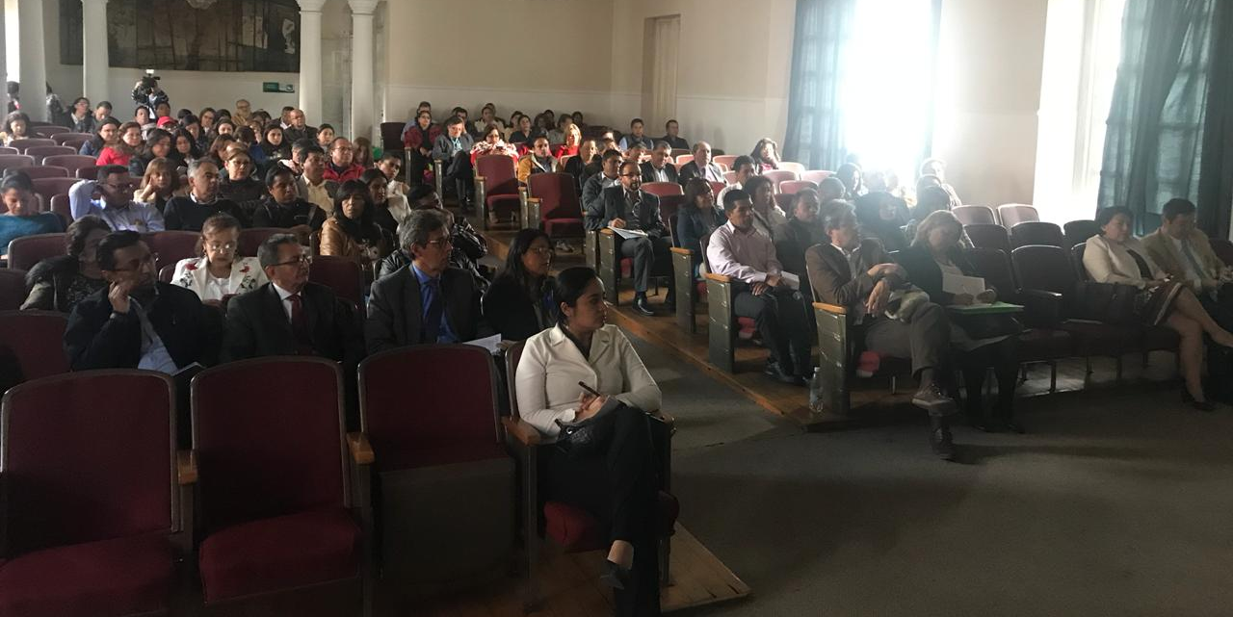
La Alcaldía de Pasto, a través de la Secretaría de Educación Municipal presentó SUMEE, el Sistema Unificado Municipal de Evaluación de Estudiantes en el marco del Proyecto Innovador Educativo Municipal para los Saberes y la Alternatividad - PIEMSA.
La jornada se realizó en el Paraninfo de la Universidad de Nariño, en donde varios representantes del orden nacional, departamental y local socializaron y reflexionaron sobre el proceso por el que ha pasado esta iniciativa para llegar al punto de humanizar los sistemas de evaluación en las instituciones educativas municipales.
Patrick Ernesto Alfonso Caicedo, representante del Ministerio de Educación Nacional, de la Dirección de Cobertura en el Sistema de Responsabilidad Penal para Adolescentes indicó, “esta es una iniciativa muy importante porque la entidad territorial se pone a pensar estratégicamente en la educación a partir de sus propios procesos, de sus identidades culturales, y que encuentre puntos comunes con todos los establecimientos educativos en sus proyectos institucionales es una riqueza importante en términos conceptuales y metodológicos, por ser innovadora. Pasto es pionero, en tomar la riqueza cultural pero además en empezar a construir principios que unifiquen referencialmente los proyectos educativos institucionales lo que es absolutamente valioso” enfatizó el representante del Ministerio.
La subsecretaria de Calidad de la Educación Municipal, Piedad Figueroa expresó que se está mostrando otro rostro, “para nosotros son importantes las pruebas externas y decimos con mucho orgullo que tenemos el mejor colegio de Pasto en pruebas saber, pero que también sean otros los parámetros los que nos ayuden a evaluar, que nos ayuden a decir también, que somos los mejores por ejemplo en inclusión, en recibir a los chicos que ya nadie quiere recibir, en sacar a delante a los chicos que son difíciles por diferentes circunstancias”.
Este nuevo sistema se ha gestado después de varias mesas de trabajo con docentes, padres de familia, estudiantes y la vinculación de instituciones educativas municipales al proceso que ha dado como resultado la creación de SUMEE y los insumos para aplicarlo y posteriormente, la etapa en la que se encuentra.
Se han implementado siete pruebas piloto de este sistema, pero cinco instituciones están más avanzadas, entre las instituciones educativas municipales están Eduardo Romo, Heraldo Romero Sánchez, Cabrera, San Francisco de Asís y Francisco de la Villota.
Para las instituciones donde se está implementando SUMEE, el proceso de reestructuración no fue sencillo, se tuvo que realizar capacitaciones, reestructuración en sus programas educativos pero el resultado ha sido positivo, manifestó Gloria Jurado Eraso Rectora IEM Francisco de la Villota. “Pretendemos que todos nuestros estudiantes como mínimo alcancen su desempeño básico, nos hemos propuesto que en nuestra institución los estudiantes no reprueben las áreas, la obligación como institución y como maestros es hacer que nuestro estudiante aprenda y si él aprende va a alcanzar los desempeños básicos. El sistema no debe ser un mecanismo de ejercer poder por parte del profesor sino un medio didáctico para que el estudiante logre su aprendizaje”, puntualizó la rectora.
En este semestre se tiene planificado llevar a SUMEE a todas las instituciones educativas del municipio a través de una cartilla, insumo creado por las mesas de trabajo con la comunidad, un texto orientador que en su contenido dará los parámetros de evaluación, formatos y documentos en los cuales se va a consignar como llega en cada uno de sus aspectos el niño y como sale de la institución, porque en el momento las certificaciones se cierran en contenidos cuantitativos, notas y números pero no dice más acerca del desempeño del estudiante. Lo cual permitirá en casos de cambio de colegio saber las condiciones en las que se recibe un estudiante.
Información: Secretario de Educación Municipal: Henry Barco Melo. Celular: 3163676471
Somos constructores de paz

ALCALDÍA DE PASTO EMITE DECRETO 0312, PARA REALIZAR EL DÍA SIN CARRO Y SIN MOTO ESTE MIÉRCOLES 26 SEPTIEMBRE

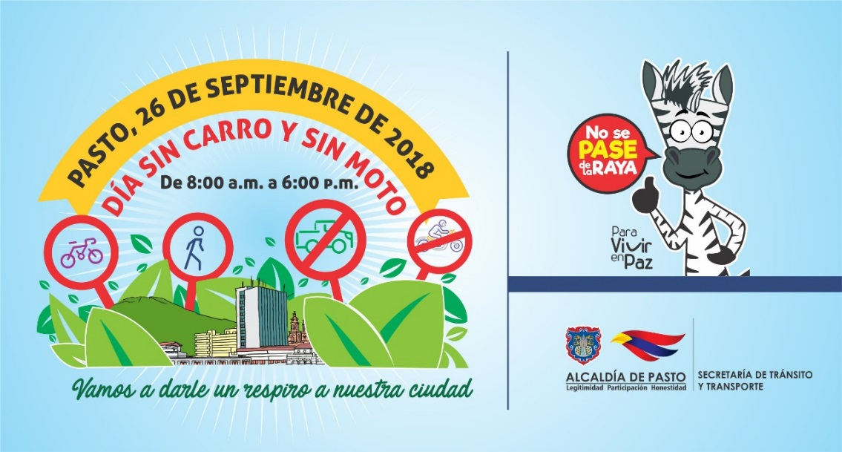

Como parte de los eventos a desarrollarse en el marco de la Semana por la Movilidad Saludable Sostenible y Segura 2018, del 24 al 30 de este mes, la Alcaldía de Pasto emitió el Decreto 0312 del 20 de septiembre de 2018 "por el cual se declara el 26 de septiembre de 2018, como el ‘Día Sin Carro y Sin Moto’ en la ciudad de Pasto", jornada que se desarrollará entre las 8:00 de la mañana hasta las 6:00 de la tarde, consulte el decreto en: http://www.pasto.gov.co/index.php/decretos/decretos-2018?download=13107:dec_0312_20_sep_2018

El subsecretario de Movilidad, Luis Armando Merino Chamorro, señaló que esta fecha es de suma importancia porque nos invita a vivir un día más saludable y amable con el medio ambiente, en donde tendremos la oportunidad de hacer uso de la bicicleta y además se aprovechará para desarrollar campañas tendientes a recuperar el espacio público y medir la calidad del aire de la capital nariñense, con apoyo de Corponariño.

"Se espera que para este día dejen de circular cerca de 234 mil vehículos, y los ciudadanos hagamos uso de la bicicleta y el transporte público o también nos animemos a caminar”, explicó el funcionario.

Para conocer la agenda de la Semana por la Movilidad Saludable, Sostenible y Segura 2018 a realizarse en la capital de Nariño puede consultarla a través del enlace: https://bit.ly/2DgluFY .

Información: Subsecretario de Movilidad, Luis Armando Merino, celular 3205724878

Somos constructores de paz

ALCALDÍA DE PASTO REALIZÓ JORNADA CULTURAL Y DE SENSIBILIZACIÓN CON ADULTOS MAYORES DE LOS CORREGIMIENTOS DE SAN FERNANDO Y CABRERA
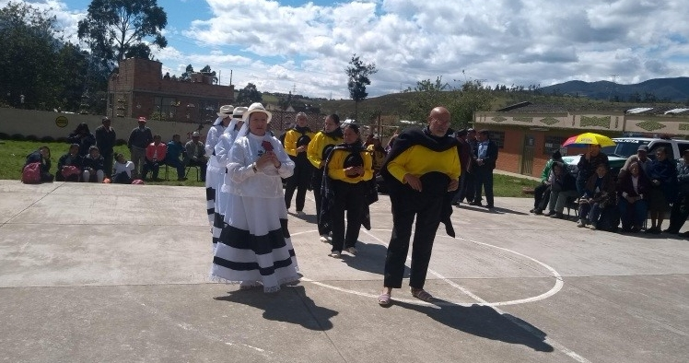
Con el propósito de sensibilizar a los adultos mayores y sus familiares en temas de maltrato y abandono, la alcaldía de Pasto por medio de la Secretaría de Bienestar Social, llevó a cabo en el corregimiento de San Fernando una jornada cultural con una muestra de danzas y teatro, dirigida a los adultos mayores de los corregimientos de San Fernando y Cabrera, quienes asistían a los pagos del programa Colombia Mayor, modalidad subsidio económico.
Durante la jornada que contó con la presencia del Secretario de Bienestar Social, Arley Darío Bastidas Bilbao, y la Subsecretaria de Gestión y Proyectos, Magaly Arteaga Romero, los adultos mayores pudieron presenciar una obra de teatro a cargo de “Los Sabios de las Narices Rojas”, quienes en su presentación invitaron a los adultos mayores a denunciar casos de maltrato físico, verbal y económico; por su parte el grupo de danzas del Centro Vida, exhibió una muestra de lo aprendido con una presentación de bailes tradicionales de la región.
Carlos Muñoz, adulto mayor, habitante del corregimiento de San Fernando afirmo: “con estos programas nosotros nos divertimos y la pasamos muy bien, muy bonito por eso yo le doy un agradecimiento al alcalde que nos da este apoyo a los adultos mayores que ya no podemos seguir trabajando.
Estas acciones se encuentran contempladas en el Plan de Desarrollo municipal, a través del Programa de Atención e Inclusión Social para Adultos Mayores, como parte del fundamento político ideológico del “Pasto, Educado”, que busca promover en la ciudadanía una cultura de respeto y protección frente al proceso de envejecimiento y vejez. La subsecretaria de Gestión y Proyectos, Magaly Arteaga Romero, insistió a los adultos mayores y sus familiares, hacer uso del poder notarial para poder cobrar el subsidio económico de los adultos mayores que se encuentran con problemas de salud, de tal manera que no corran ningún peligro en este proceso.
Arley Darío Bastidas Bilbao Secretario de Bienestar Social, celular: 3188342107

Somos constructores de paz

PASTO CELEBRA LA SEMANA DE HÁBITOS Y ESTILOS SALUDABLES
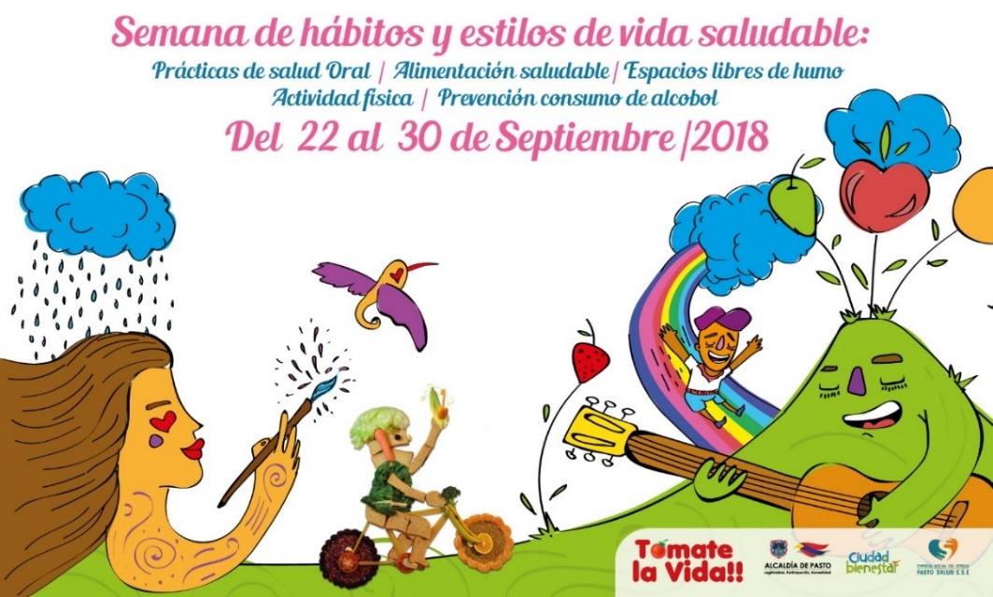
La Alcaldía de Pasto a través de la Secretaría de Salud, celebra la Semana de Hábitos y estilos de vida Saludables, desde el 22 hasta el 30 de septiembre, realizando acciones que buscan generar en un cambio positivo en toda la población, encaminado al autocuidado, que redunde en el reconocimiento del valor de la salud y su protección permanente, mediante la adopción de ambientes sanos y propiciando el ejercicio de prácticas saludables.
Esta Semana pretende generar espacios de participación comunitaria, para el ejercicio de prácticas saludables, teniendo en cuenta los saberes, sentires y necesidades individuales y colectivas de los territorios a intervenir, que son: el barrio El Rosario, corregimiento de Catambuco, Institución educativa Luis Eduardo Mora Osejo (LEMO) y comunidad en general.
Ante esta conmemoración, la Secretaria de Salud, Diana Paola Rosero Zambrano, indicó que “la re- significación de espacios en nuestros territorios, se convierte en una alternativa para promover el buen vivir, fomentar la unidad y el reconocimiento con el medio ambiente, sus entornos y las políticas públicas, que promueven el bienestar hacia la construcción de una salud colectiva, en el marco de la Ley 1335 de 2009. Recordó que esta ley define la obesidad y las enfermedades crónicas no transmisibles asociadas a ésta, como una prioridad de salud pública y se adoptan medidas para su control, atención y prevención.
Recordó además que se establece “en el Artículo 20°, de esta ley, el Día de lucha contra la obesidad y el sobrepeso y la Semana de hábitos de vida saludable, declarando el 24 de septiembre, como el Día Nacional de Lucha contra la Obesidad y el Sobrepeso y su correspondiente semana, como La semana de hábitos de vida saludable".
La Organización Mundial de la Salud, (OMS), recomienda adoptar un estilo de vida saludable a lo largo de todo el ciclo vital, con el fin de preservar la vida, mantenerse sano y paliar la discapacidad y el dolor en la vejez. Esto a su vez ayudará al desarrollo socioeconómico y humano.
Las acciones que se desarrollarán, se han articulado de manera interinstitucional para un mayor impacto en la promoción de estilos de vida saludable, aportando al bienestar individual y colectivo.
CRONOGRAMA DE ACTIVIDADES

Lugar del evento | Barrio El Rosario | Corregimiento Catambuco | Institución Educativa LEMO | Plaza del carnaval
Actividades a desarrollar | Apertura: Juego la escalera y re-significación de espacios, más la participación de academia, IPS’s, fundaciones, ETC. | Juego la escalera y re-significación de espacios, más la participación de academia, IPS’s, fundaciones, ETC. | Juego la escalera, más la participación de academia, IPS’s, fundaciones, ETC. | Cierre; Juego la escalera más la participación de academia, IPS’s, fundaciones, ETC.
Fecha | 22 Septiembre | 24 Septiembre | 26 Septiembre | 30 Septiembre

Diana Paola Rosero Zambrano, Secretaría de Salud Celular: 3116145813
Somos Constructores de Paz

ALCALDÍA DE PASTO CONTINÚA CON LA ESTRATEGIA LÚDICA PEDAGÓGICA “ENRÓLATE POR LA IGUALDAD”, EN INSTITUCIONES EDUCATIVAS MUNICIPALES
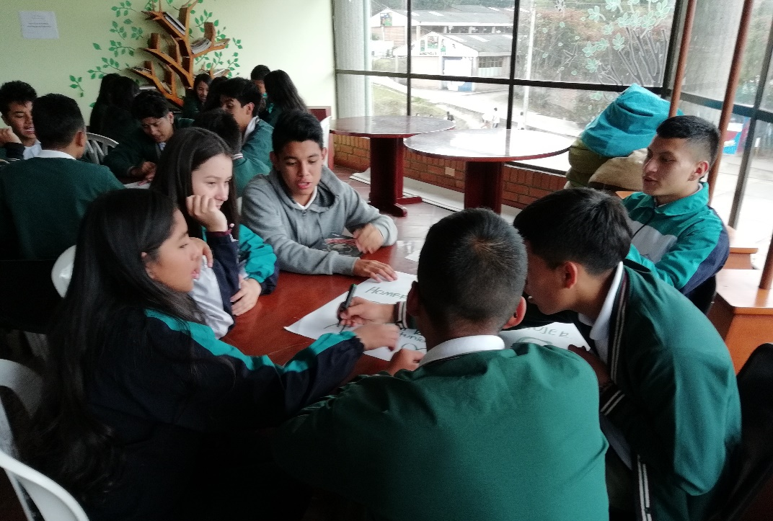
La Secretaría de las Mujeres, Orientaciones Sexuales e Identidades de Género de la Alcaldía de Pasto continúa con la estrategia lúdica pedagógica “Enrólate por la Igualdad”, en la cual fueron capacitados cerca de 400 adolescentes entre hombres y mujeres de las Instituciones Educativas Municipales Artemio Mendoza, Aurelio Arturo Martínez, Ciudadela de Pasto y Eduardo Mora Osejo, de los grados novenos.
En esta oportunidad los y las estudiantes reforzaron su conocimiento a través de talleres prácticos, lúdicos abordaron temas fundamentales como: sexo, género, estereotipos, rol, equidad e igualdad de género, donde visibilizaron las desigualdades existentes en la sociedad, la prevención de situaciones de discriminación sexista y así mismo, crearon espacios de reflexión, para fortalecer sus conocimientos sobre el papel del sistema educativo, docentes y la familia, que son espacios fundamentales para la transmisión de valores de respeto, tolerancia e igualdad entre mujeres y hombres, prevenir o erradicar de su entorno íntimo, personal y social la desigualdad y, por ende, la violencia de género.
Información: Karol Eliana Castro Botero, Secretaría de las Mujeres, Orientaciones Sexuales e Identidades de Género, celular 3132943022
Somos Constructores de Paz

CON TOTAL ORDEN SE REALIZAN LOS PAGOS DE INCENTIVOS A BENEFICIARIOS DEL PROGRAMA FAMILIAS EN ACCIÓN
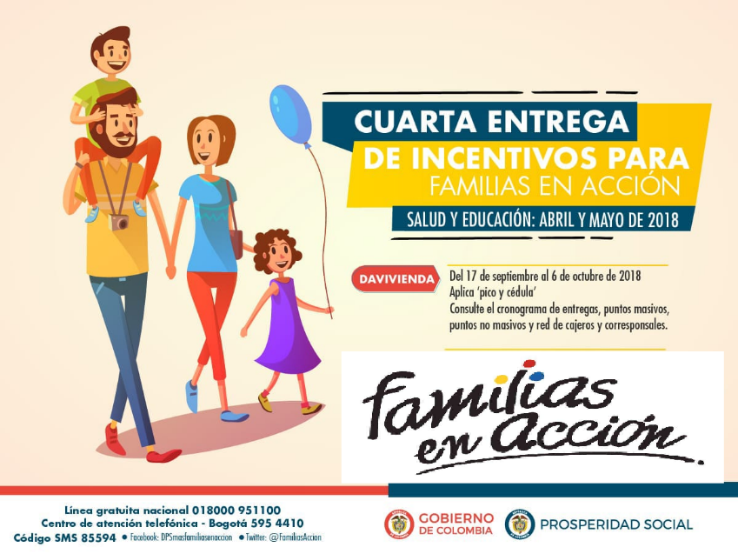
La alcaldía de Pasto, a través de la Secretaría de Bienestar Social, hace un llamado a los beneficiarios del programa “Familias en Acción”, para que asistan a los pagos de incentivos que se están llevando a cabo en total orden en las instalaciones de la Secretaría de Bienestar Social, ubicada en la carrera 25 sur Avenida Mijitayo, antiguo INURBE. De 8:00 am a 4:00 pm en jornada continua.
Se recuerda que estos pagos están dirigidos a los beneficiarios que reciben el incentivo en la “modalidad giro”, y se realizarán hasta el próximo 22 de septiembre de 2018. El titular debe presentarse con el documento de identidad original y Código de Familia, de manera personal. La entrega de incentivos por Daviplata, finaliza el 6 de octubre de 2018, teniendo en cuenta el último digito de la cédula. Los titulares recibirán un mensaje que informa que ha sido abonado el pago.
Al respecto el Subsecretario de Promoción y Asistencia Social, Álvaro Javier Zarama Burbano dijo “invitamos a toda la comunidad beneficiarios, familias, líderes comunales, etcétera, a que por favor dupliquen la información para que todas las personas asistan a los cobros por modalidad de giro”.
Es importante tener en cuenta que el no cobro del incentivo implica el retiro del programa, para mayor información acercarse a las instalaciones de la Secretaría de Bienestar Social – Programa Familias en Acción, en horario de atención de 8:00 a 11.00 a.m. y de 2.00 a 5.00 pm – Antiguo INURBE Avenida Mijitayo.
Álvaro Javier Zarama Burbano, Subsecretario de Promoción y Asistencia Social, celular 3165774170
Somos constructores de paz.

LA ALCALDÍA DE PASTO CONTINÚA CON LA IMPLEMENTACIÓN DEL PROYECTO ESTRATÉGICO “UN MILLÓN DE ÁRBOLES PARA LA VIDA”, EN ARTICULACIÓN CON EL EJÉRCITO NACIONAL
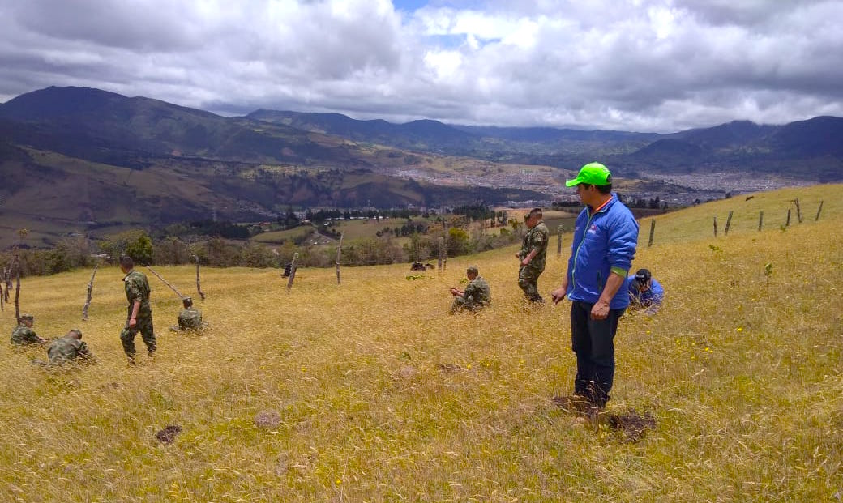
En cumplimiento a lo establecido en Plan de Desarrollo Municipal "Pasto Educado Constructor de Paz", la Secretaría de Gestión Ambiental con el apoyo de los uniformados del batallón de infantería Batalla de Boyacá, Baser 23, del Ejército Nacional realizaron una jornada de siembra de árboles en el predio San Cayetano, corregimiento de Mapachico, proporcionando importantes beneficios ambientales como la recuperación de suelos, el hábitat de la zona, además de la creación del Corredor Biológico: Santuario de Fauna y Flora Galeras.
La jornada se llevó a cabo en el marco del proyecto estratégico y bandera de la administración según el Nuevo Pacto con la Naturaleza "Unmillón de árboles para la vida", sembrando aproximadamente 500 árboles de distintas especies entre ellas: Mano de Oso y Laurel del Cera, empleando la técnica de restauración activa a una distancia de 3 x 3 metros.
El proyecto agro-ecosistémico que además ha centrado su propósito en fortalecer la participación institucional y ciudadana, como eje transversal del proceso de educación y cultura ambiental, lleva hasta el momento 750.181 árboles sembrados en los tres ecosistemas estratégicos del municipio de Pasto (río Pasto, Cuenca alta del río Guamuéz, Cuenca alta del río Bobo).
El Secretario de Gestión Ambiental, Jairo Efrén Burbano Narváez, señaló que "si bien las acciones de reforestación son una medida de gran impacto para concientizar a la sociedad en la conservación, defensa, protección y mejora de nuestros ecosistemas, también permiten fortalecer la articulación interinstitucional, fundamental para contribuir a un mejor hábitat, como territorio de convivencia social para el uso, goce y disfrute incluyente e integrador". El funcionario le expresó su gratitud al Teniente Coronel Carlos Chamorro Huertas, por su vinculación a esta importante iniciativa ambiental.
Información: Secretario Gestión Ambiental Jairo Burbano Narváez. Celular: 3016250635 jabuisa@hotmail.com
Somos Constructores de Paz

PASTO LE DA LA BIENVENIDA A LA "FERIA INTERNACIONAL DEL LIBRO Y TEMPORADA DE LETRAS"

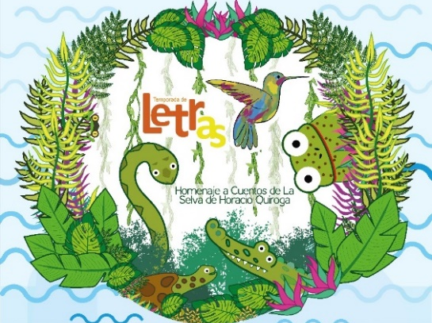

La Alcaldía de Pasto, con el propósito de generar un escenario lúdico pedagógico abre sus puertas a la ‘Tercera Feria internacional del Libro’ este lunes 24 de septiembre, vitrina literaria que estará abierta al público hasta el sábado 29. Este espacio se presenta de manera articulada con la fundación Qilqay, quien desarrolla la ‘Decimoprimera Temporada de Letras’ que en esta oportunidad hará un homenaje al libro ‘Cuentos de la Selva’ de Horacio Quiroga por sus cien años de publicación.

En la jornada académica se tratarán temas relacionados con el medio ambiente y ciudad, patrimonio, ilustración, música y literatura, entre otros, a través de conversatorios, talles de lectura y exposiciones. Al respecto la subsecretaria de Cultura, Liliana Montufar reiteró que “la Administración, municipal tiene el gran compromiso de hacer procesos de lectura, de formación que se van a ver reflejados en esta feria, que permite tanto a niños, niñas, jóvenes y adultos seguir formándose en la lectura”.

La Alcaldía de Pasto, tendrá un stand exclusivo para los escritores locales, con los 17 libros e investigaciones que serán lanzados en este evento. Entre los invitados de la Feria del Libro 2018, se destacan el poeta, Juan Manuel Roca, el escritor, Efraím Medina Reyes, el bloguero y cronista, Daniel Ferreira, el ilustrador, Rafael Yockteng, la arquitecta y directora de la fundación Rogelio Salmona, María Elvira Madriñan, la escritora y música, Amalia Low, la escritora Uruguaya Fernanda Trias, la escritora y cantante infantil María Del Sol Peralta, la escritora novela gráfica Tatiana Torres Tateé.

La directora de la Fundación Qilqay Mariela Guerrero, dijo con respecto a la Temporada de Letras que “vamos a tener una programación para niños y niñas, porque queremos formar a la familia, para que se acerque a la lectura desde otros procesos. Es gratificante cada esfuerzo por hacer que este evento perdure en el tiempo y sea acogido por la Casa de la Cultura, Ministerio de Cultura de Colombia y Ecuador, la Gobernación de Nariño, la Cámara Colombiana del Libro, el Banco de la República, la Sociedad del Carácter y la Alcaldía de Pasto, para llegar a la comunidad de una forma asequible y formadora para todo público, es lo esencial”.

Finalmente, Mariela Guerrero manifestó que todas las actividades en la que participarán 54 invitados nacionales e internacionales, serán gratuitas y de libre ingreso, por lo que convocó a toda la ciudadanía a participar activamente de ellas. “Este es un evento para aprender y no perderse, aquí la comunidad disfrutará de dos Ferias que hacen parte de la Red Colombiana de Ferias del Libro creada por la Cámara Colombiana del Libro y el Ministerio de Cultura, Feria del Libro de Pasto e Ipiales”, indicó Guerrero.

La iniciativa se desarrolla en el marco del proyecto “Leo por Pasto” de la Alcaldía de Pasto, que tiene como propósito formar lectores en sitios no convencionales.

Información: Secretario de Cultura, José Aguirre Oliva. Celular: 3012525802

Somos constructores de paz
TERMINAL DE TRANSPORTES DE PASTO CAMBIA TEMPORALMENTE SU SEDE ADMINISTRATIVA
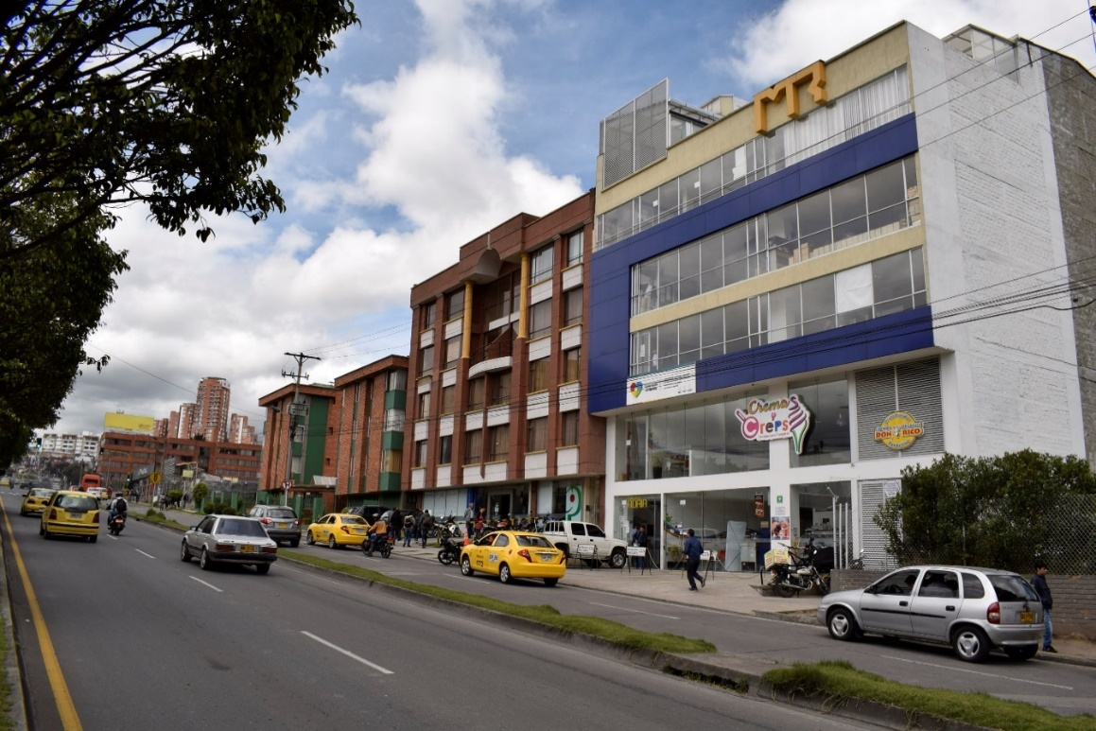
La sede administrativa de la Terminal de Transportes de Pasto fue trasladada temporalmente a la avenida Panamericana - carrera 36 # 14 – 101, Edificio ADAIA piso 5º, mientras se adelantan los trabajos de remodelación en su sede permanente. Por tanto, todos los procesos administrativos y de atención al usuario se realizarán en la sede temporal hasta el 31 de diciembre de 2018.
En tal sentido, el gerente de la Terminal de Transportes de Pasto, Fabio Hernán Zarama Bastidas, indicó que las obras a ejecutarse en la sede administrativa permitirán ofrecer un mejor servicio a los usuarios, dando así cumplimiento al plan de desarrollo enmarcado en el plan estratégico que propone la administración local, en la vigencia 2017-2019 en el eje estratégico de infraestructura.
Información: Gerente Terminal de Transportes, Fabio Zarama Bastidas. Celular: 3005756959

Somos constructores de paz

Oficina de Comunicación Social
Alcaldía de Pasto

